المؤسسة: القيزي بن زيان المستوى: 4 متوسط المادة: علوم فيزيائية و تكنولوجيا
رقم المذكرة: 20 نوع النشاط: عمل مخبري التاريخ: - / / المدة: 1 ســــا
المجال الثالث: المادة وتحولاتها
الوحدة 11: التفاعلات الكيميائية العمل المخبري:
الكفاءة القاعدية:
- يوظف مفهوم الشاردة و المحاليل لتفسير التفاعلات مؤشرات الكفاءة: الكيميائية للمواد الشاردية.  يكشف عن بعض الأفراد الكيميائية الجزئية و الشاردية.
- يكتب معادلة التفاعل الكيميائي بالصيغ الشاردية.  يكتب ويوازن معادلة التفاعل الكيميائي.
المحتوى- المفاهيم: التوجيهات:
- تفاعل حمض كلور الماء مع الكلس.
- الكشف عن نواتج التفاعل الكيميائي.
الوسائل البيداغوجية: حمض كلورالماءالمدد،طبشور،ماصة المراجع: المنهاج ، دليل الأستاذ ، كتاب التلميذ ، الوثيقة
كربونات الصوديوم،نترات الفضة،محلول الصود،ميزان،دورق، المرفقة،الانترنت.
أنابيب اختبار،كأس ذو قدم،قمع،أنبوب مكوع،مثانة مطاطية،مرشح

مراجعة:  هل الكتلة والشحنة الكهربائية محفوظة في التفاعل الكيميائي؟
الإشكالية: ماهي نواتج تفاعل حمض كلور الماء مع الكلس؟

التجربة:  بطاقة تجريبية ص121
شرح التحول الحادث:
إن حمض كلور الماء (HCl) تفاعل مع الكلس (قطعة طباشير) فانطلق غاز
أدى إلى انتفاخ المثانة وتشكل محلول و بقيت الكتلة محفوظة.

الكشف عن نواتج التفاعل الكيميائية:

الغاز المنطلق من هذا التفاعل هو غاز ثاني أكسيد الكربون.
صيغته الكيميائية هي: CO₂ نكشف عنه بتعكر ماء الكلس
كما في التركيب التالي:
الكشف عن شوارد المحلول المائي:
النتيجة: محلول كلور الكالسيوم يحتوي على
شوارد الكلور(Cl⁻) و شوارد الكالسيوم(Ca²⁺).

كتاية معادلة التفاعل الكيميائي:

موازنة معادلة التفاعل الكيميائي:

تمرين 19 ص 125 :
مراجعة الحصة السابقة:
التفاعلات الكيميائية في المحاليل الشاردية

تشكيل أفواج صغيرة من التلاميذ للمناقشة والتجريب

تقويم تشخيصي:
إشكالية الدرس:
الفرضيات:

التخطيط
و
التجريب:

التركيب:

تقويم تكويني:

5د
5د

10د

15د

10د

10د

5د
المراحل
الملاحظة
سيرورة العمــــلية التعليميـــــة التعلميـــــــــة

المدة

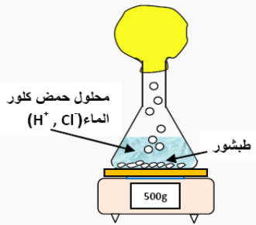

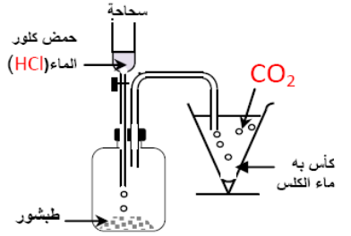

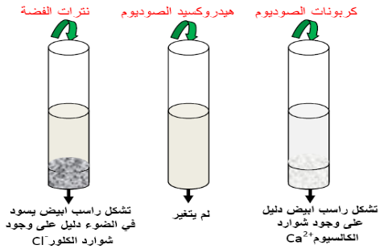

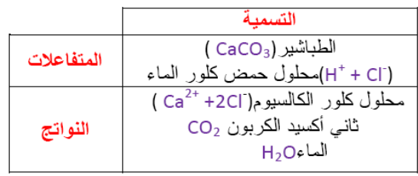

ملاحظات حول سير الحصة:
مسحوق السكر
مسحوق الملح

